捍卫“言论自由”的脸书，又在香港制造“白色恐怖”了

原创 有里儿有面 [有理儿有面](javascript:void(0);)

**有理儿有面**

微信号 youli-youmian

功能介绍 你说是不是

2020-12-10[原文](https://mp.weixin.qq.com/s?__biz=Mzg3MjEyMTYyNg==&mid=2247518978&idx=1&sn=aa8b0a1a85fa8070deb4a8cf935492cd&chksm=cef6df77f98156613b4a020d1839c586b167630449f2f0e8b17512299985dfc9b744def888d9&scene=27#wechat_redirect&cpage=53) 发表于

收录于合集





**全文共2414字，图片7张，预计阅读时间为7分钟。**

**文章首发于“有理儿有面”（youli-youmian），欢迎大家在朋友圈和微信群转发。**

**公众号及其他平台转载请在后台留言。**



▼

12月9日，香港团体“爱国爱港市民”到位于太古坊的香港脸书（Facebook）办事处进行抗议，严厉谴责脸书公然打压言论自由，对正义理性之声采取灭声行径。同时，质疑脸书企图将正义之声消灭，藉此为乱港分子“保驾护航”，亦为“颜色革命”推波助澜，要求尽快交代无故封禁“Save HK”专页的详细原因。

由于二人限聚令的缘故，香港市民只能两人一组抗议。

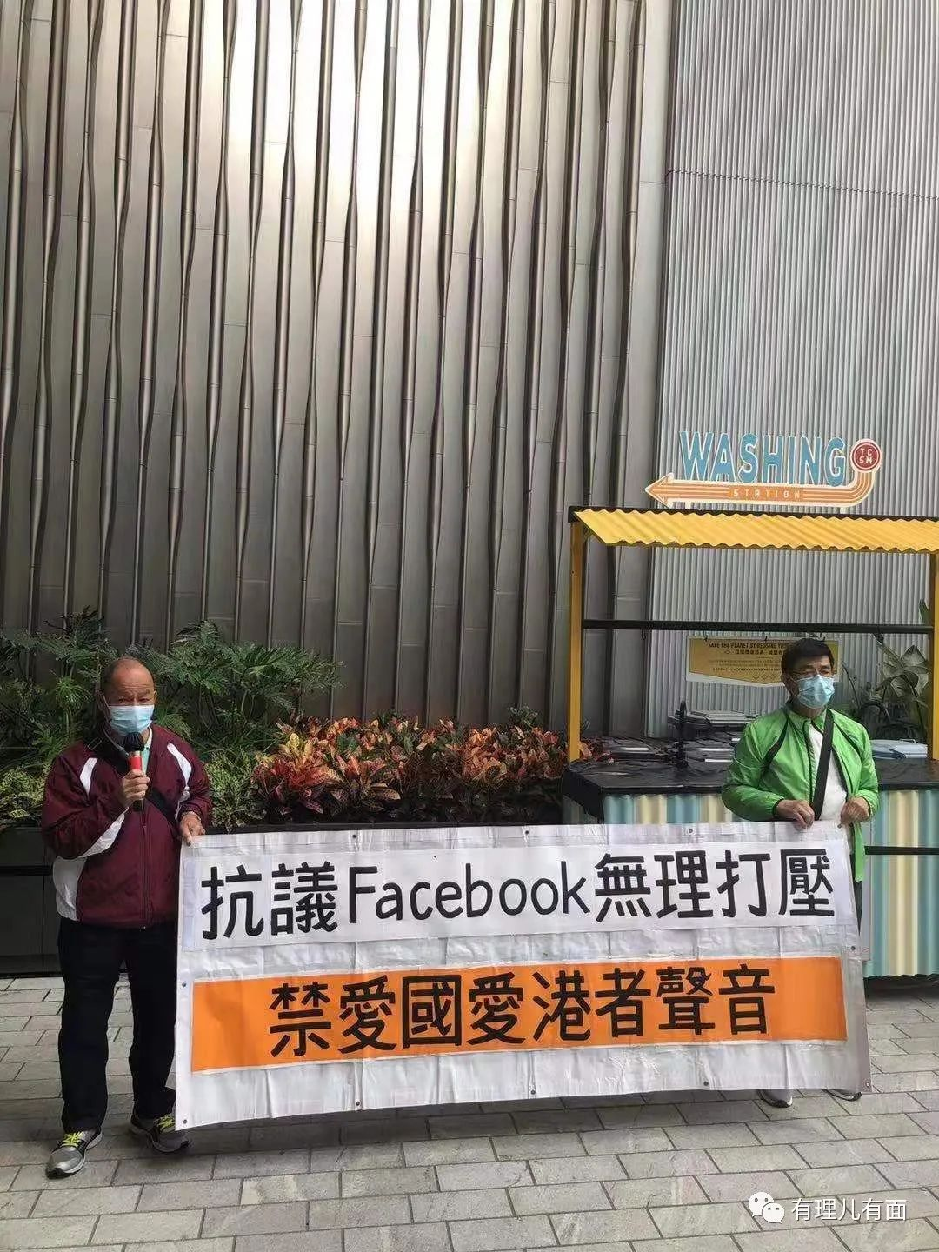

一直标榜“言论自由”的脸书是怎么了？

有理哥查了下，事件是因为一个叫“Save HK”的专页，被脸书突然夹了。脸书上的专页，类似微博的话题或者超话功能，就是让有共同兴趣的网友可以在该页面分享信息，又可同步到自己账号上。

“Save HK”专页，拥有近20万粉丝，一直坚持发布香港正能量声音及进行辟谣，以致被港毒视为眼中钉肉中刺，长期被香港黄尸群体敌视。

就是这么一个传播香港正能量的专页，却于12月6日惨遭毒手，被脸书无缘无故强行封禁，不做任何解释，亦不提供任何申诉渠道，导致一个有影响力的爱国爱港声音在平台上被直接掐灭。

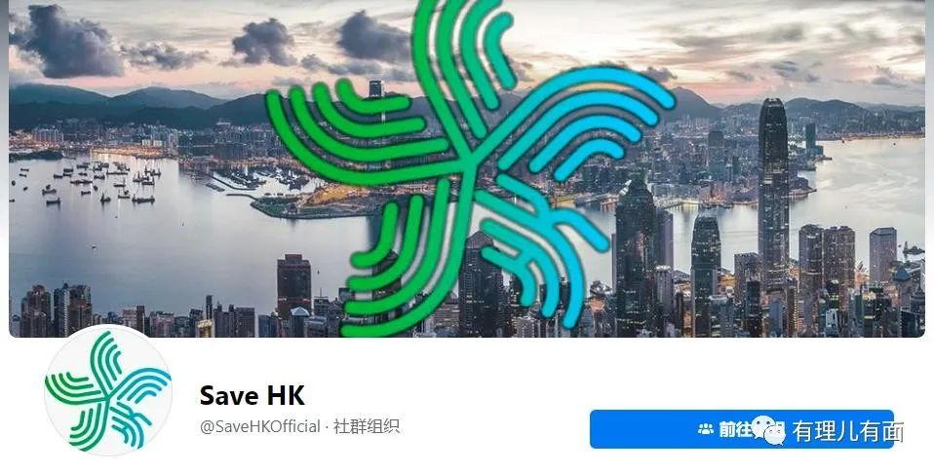

面对美式“言论自由”只准反中不许爱国的无耻行径，香港同胞积极行动起来。

除了登门抗议，原“Save HK”管理员立即建立新专页“Save HK 救救香港”，就在被夹当日，就已经有6万人加入。最大建制派政党民建联也发文，指今日凌晨有“震撼爱香港、正常人朋友圈子的消息”，指的就是“Save HK”群组突然被“关门”。民建联称，为避免他们与大家一夜失联，呼吁大家立即关注“民建联 香港”的微信公众号，并转发到朋友圈，通知身边朋友。

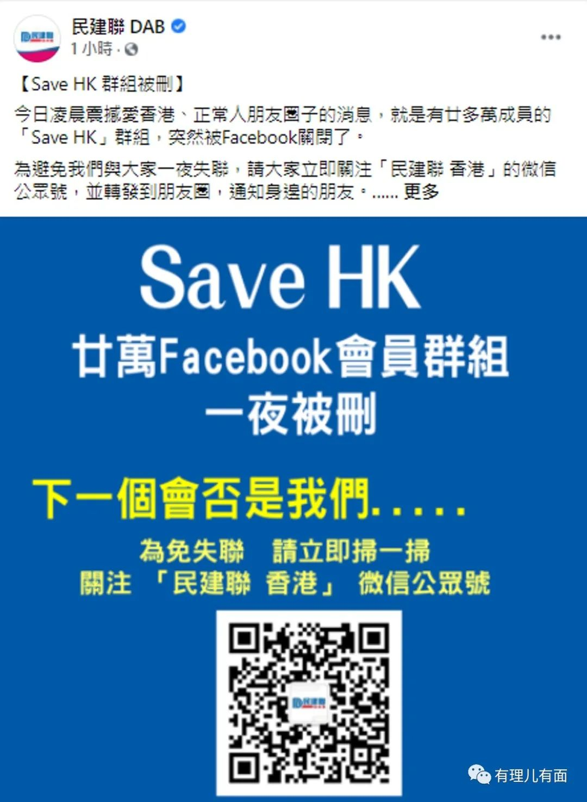

其实，这也不是美国网络巨头第一次对发出爱（中）国声音的账号动手了。

关注香港问题的朋友会记得，2019年8月，当香港黑暴正在街头肆虐的时候，推特和脸书仿佛得到统一指令一般，同时删除近千个谴责香港暴徒、支持港警执法的帐号。

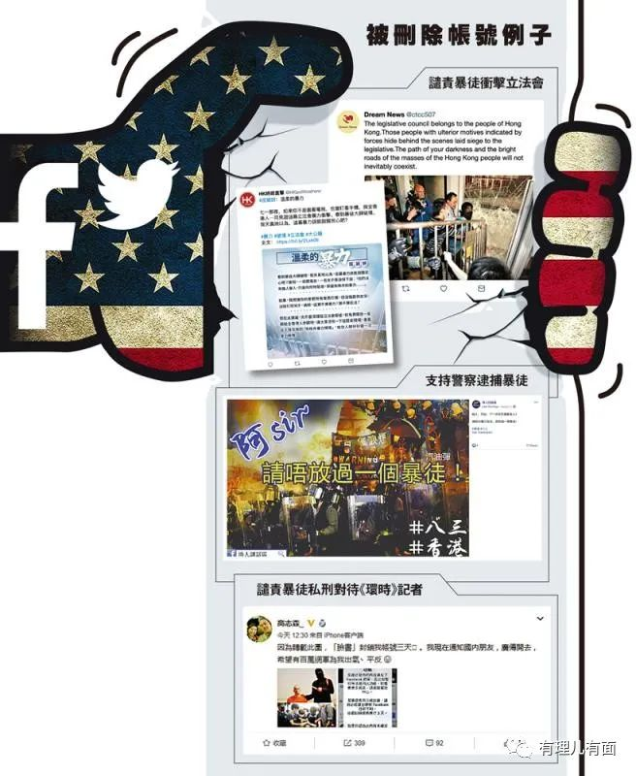

而与此形成鲜明对比的是，那些抹黑及中央及特区政府，污蔑港警、煽动暴力的账号，两大平台均予以包庇。如港毒群组“全民记者”发布黑暴在机场攻击警方的影片；专页“金水”发布贴文刻意妖魔化港警执法，还多次散布假消息，像声称8月12日机场照明系统被关闭、诬蔑有内地公安为速龙小队等，还言之凿凿已进行“Fact checked（事实查核）”，但谣言被人戳穿后便拉黑对方。

有理哥好几个外国留学的朋友，都说现在不敢在脸书、推特上发爱国的消息了，连国内正面新闻发出都困难，不然平时联系同学朋友用的账号，随时被脸书、推特删帖封号。

如这次香港抗议群众所说，用强权禁止不同声音，这种美式“言论自由”，不正是“白色恐怖”吗？

这样的双重标准，再一次暴露了美国网络巨头的虚伪的本质。

脸书自称是全球最大的社交网络，而中国内地是全世界最多网络用户的单一经济体。面对一个可以产生丰厚利润的经济体，脸书是垂涎三尺。2011年脸书的首席运营官雪柔·桑德伯格就曾说过豪言壮语“我们公司的使命，就是要让整个世界连接起来。缺少中国无法实现连接整个世界”。

脸书的创始人扎克伯格也一直非常想进入中国市场。前几年频频作出“亲华”举动。例如妻子是华裔美国人，他本人也和孩子一起努力学习中文，2016年甚至还在北京街头跑步，在清华大学用中文演讲。

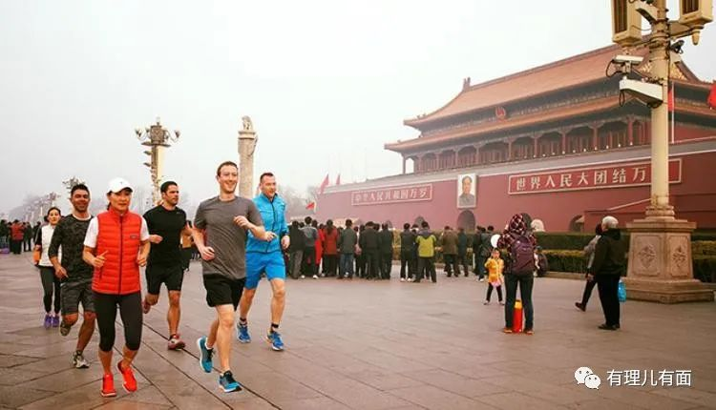

中国政府欢迎脸书公司到中国来发展，因为中国是个包容的国家。但是来我们这赚钱，必须要遵守中国的法律法规，就是要将国内数据存储在中国境内的服务器上，以保护中国用户的数据安全。对于任何大数据公司，这要求都是一样的，无论是国外的还是国内的公司。这是一套适用于所有人的规则，而并非针对美国企业。

21世纪，如果控制了大数据，随时就能威胁到一个国家的安全。为了保护中国人民，中国政府坚守底线。但是美国企业脸书，由于各种原因，又想赚钱又不能得罪美国政府，一直拒不接受中国法律的监管，所以无法在中国内地运营。

想进中国内地这个巨大的市场，唯一办法就是遵守中国法律。

有公知不无恶意的嘲笑，国家安全有那么脆弱吗？一个服务器就不安全了？这句话其实很好反驳，看看连服务器都愿意放在美国的TikTok，在美国发展完全遵守美国法律，仅仅只是中资公司，还不是因为美国政府一纸未经任何立法程序的行政命令就要被绞杀。

如何影响国家安全？再举个例子。

脸书、推特这些国际平台，除了给资本家赚钱，也是美国重要的推动颜色革命的工具。2011年的突尼斯茉莉花运动，反政府的示威浪潮在一个月内席卷整个北部非洲与中东地区多国，多国推翻原有政府后陷入内乱混战，民众朝不保夕。

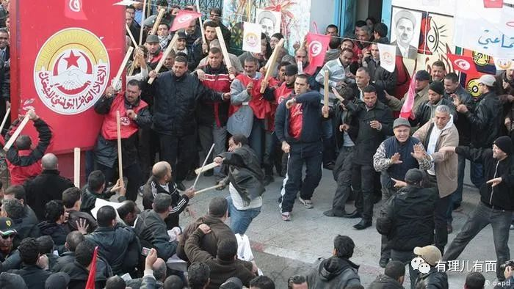

在美国网络巨头传播的信息里，我们看到这场颜色革命的导火索是一名小贩被警察殴打后自焚而死，信息通过社交软件迅速传播，引发民众的愤怒。

但是网络平台却封杀了真相的另外一面：当时制止小贩占道摆摊的是一名36岁的女警察，叫汉姆迪。一个阿拉伯国家能让女警察执法，这本身就说明该国女性地位不低，也很世俗化，比起美国的老朋友沙特“民主自由”多了。所谓殴打，是因为女警察体力上处于劣势，双方发生拉扯，有人指其打了小贩一耳光。而小贩是一名虔诚的伊斯兰教徒，认为自己被女人侮辱了，回家后无法忍受而自杀了。



汉姆迪在审讯她的法庭上流着泪，一遍遍申诉着，“我没打过他，我真的没有扇过他哪怕一巴掌。”她说，“这种事不可能发生，首先因为我是一个女人，我生活在一个传统的阿拉伯社区，这里禁止女人打男人。其次，我当时很害怕，我只是在做我的工作。”

如果当时脸书传播的是这个完整的事件真相，不是经过筛选的一面倒的信息，经历了“阿拉伯之春”的多国民众，在十多年后的今天，还会在混战中苦苦挣扎吗？

正如香港市民抗议所说的，脸书为“颜色革命”推波助澜已经是老传统了，网络巨头也是美国政府的统治工具，不只是统治美国，甚至是统治全世界舆论场的左膀右臂。美国深知其中的窍门，所以TikTok这个中资背景的网络平台必须死，脸书、推特服务器也不能放在中国，不然美国政府那些阴谋诡计怎么可以那么容易得逞。

以史为鉴，双标的脸书这次又被打脸了。

**图片源自网络**





**关注公众号：**

**有理儿有面**

**理   性｜   揭   秘｜   探   讨**







有里儿有面

**微信扫一扫赞赏作者** **赞赏**

已喜欢，对作者说句悄悄话

取消

**发送给作者**

**发送**

最多40字，当前共字

 人赞赏

上一页 1/3 下一页

长按二维码向我转账

受苹果公司新规定影响，微信 iOS 版的赞赏功能被关闭，可通过二维码转账支持公众号。

### 精选留言

用户设置不下载评论